

**NOME | RA**

**IZAEL REIS DE OLIVEIRA JUNIOR | (01242032)**

**SISTEMAS OPERACIONAIS**

Professor(a): Vivian Silva e Matheus Matos

SÃO PAULO

08/24

**SUMÁRIO**

**UBUNTU** 3

**ARCH** 3

**MANJARO** 4

**RED HAT** 4

**BIBLIOGRAFIA** 5

# **UBUNTU**

O Ubuntu é um popular sistema operacional baseado em Linux, que é gratuito e de código aberto, podendo ser usado num computador ou servidor.

É adequado para computação em nuvem, servidores, desktops e dispositivos de internet das coisas (IoT). A principal diferença entre Linux e Ubuntu é que o primeiro é uma família de sistemas operacionais baseada em Unix, enquanto o Ubuntu é uma distribuição Linux.

Segundo o site oficial do Ubuntu, essa é a plataforma de estação de trabalho Linux mais usada no mundo. Uma das características que mais se destacam nele é a facilidade de uso, pois a navegação do sistema é facilitada porque todos os elementos de configuração e aplicação são acessíveis a partir da tela principal. Sendo muito forte na segurança, passa por várias verificações e análises constantes por membros da comunidade pois é de código aberto. Além disso, empregando o AppArmor que restringe o comportamento dos programas e limite seus recursos.

O sistema não consome muitos recursos e opera sem problemas em dispositivos de baixo custo. A interface padrão pode ser executada em menos de 1GB de RAM, enquanto o Windows 11 e MacOS Big Sur precisam de no mínimo 4GB de RAM para serem executados.

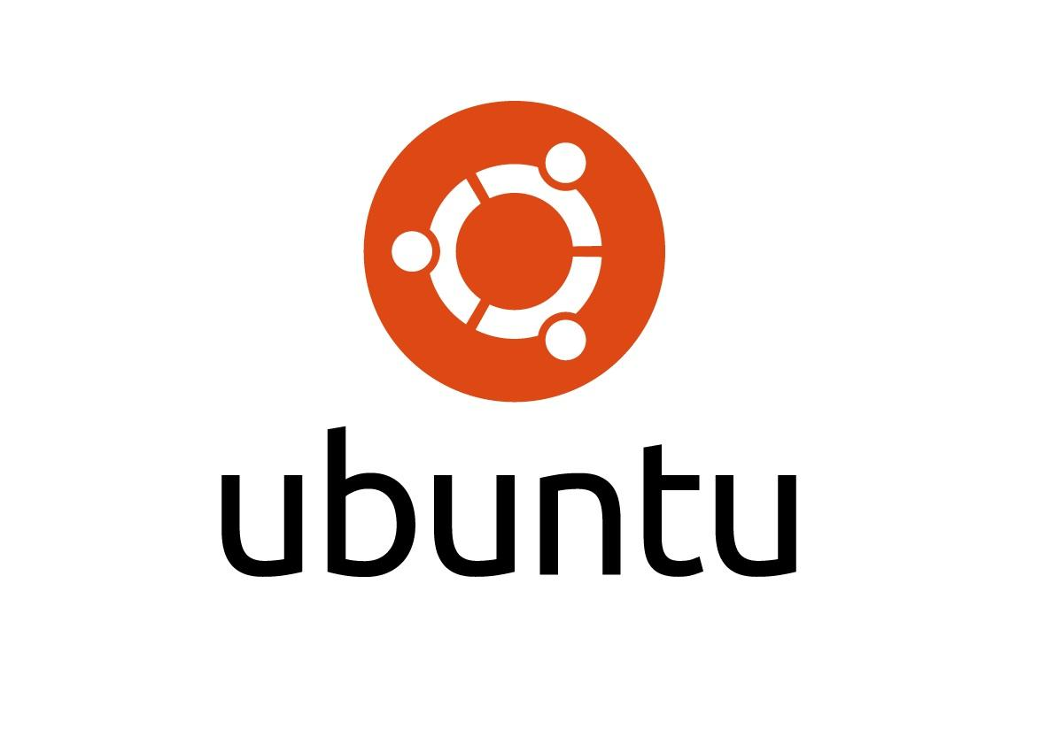

# **ARCH**

O Arch Linux é uma distribuição do Linux de uso geral, desenvolvida independentemente. O sistema é definido pela simplicidade, não adicionando modificações desnecessárias. Pacotes só são divididos quando houver vantagens, como economizar espaço em disco em casos que haja grande desperdício. Para configuração, ele incentiva os usuários a realizar por meio do shell ou um editor de texto.

O empenho em oferecer versões estáveis se destaca, pois é um sistema baseado no rolling-release, que permite uma única instalação e upgrades contínuos. As decisões como a forma que será feito o design, são feitas pelo consenso dos desenvolvedores, baseando apenas em evidências e debate, não a política ou opinião popular.

Diferente de alguns outros sistemas baseados em Linux, o Arch não tem o objetivo de ser um ambiente agradável para a maior quantidade de usuários possíveis, ele é focado nos usuários que já tem experiência com Linux e que esteja interessado em resolver seus próprios problemas. Interessante ressaltar que os desenvolvedores do Arch são voluntários, ou seja, todos os usuários são incentivados a participar e contribuir com o sistema, tanto melhorando a documentação, como fornecendo assistência técnica para outros.

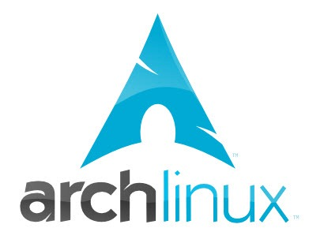

# **MANJARO**

O Manjaro Linux é um sistema operacional de código aberto baseado no Arch Linux, é conhecido por sua facilidade de uso e acessibilidade para iniciantes. É um ambiente minimalista e pronto para uso, com instalação simples e automatizada.

Enquanto o Arch Linux exige um conhecimento técnico para configuração, o Manjaro é ao contrário, ele estimula que usuários com pouca experiência faça a instalação nesse tipo de ambiente. Esse sistema mantém seus próprios repositórios de software, que são divididos em “Stable”, “Testing”, e “Unstable”, isso permite que o software seja testado antes de ser disponibilizado para os usuários, oferecendo um equilíbrio entre atualizações rápidas e estabilidade.

Os editores utilizados no Manjaro são Xfce, KDE, Plasma e GNOME, e assim como o Arch, esse sistema possui suporte através de fóruns, wikis e a comunidade, que contribui para o desenvolvimento de ferramentas e documentação.



# **RED HAT**

O Red Hat é um sistema operacional baseado em Linux, a empresa que desenvolve exalta o suporte oferecido em tempo integral, proporcionando a conexão ao ecossistema de parceiros de nuvem, software e hardware. Esse sistema otimizado pode ser utilizado em servidores e também em trabalhos de alto desempenho, devido a intensa colaboração com parceiros como a IBM, eles viabilizam uma plataforma confiável para inúmeros casos de uso em um ambiente de implantações virtuais, físicas e nuvem.

O sistema oferece um serviço de automação e gerenciamento de analytics, corrigindo e alertando as vulnerabilidades contínuas sendo possível automatizar o processo de correção. Também é uma plataforma que estimula a migração de outras distribuições, facilitando o processo de instalação. Em relação a segurança, está inclusa a aplicação de patches no kernel em tempo real, perfis e certificações de segurança e uma cadeia de fornecedores de softwares confiáveis para você atender os rigorosos requisitos.

Uma das formas que os clientes e usuários do Red Hat tem para otimizar a infraestrutura de nuvem, é através das certificações que a plataforma oferece para cada tipo de necessidade, como a AWS, Azure e Google Cloud, cada uma delas tem uma certificação específica, para que o cliente tenha a oportunidade de entender mais a fundo o funcionamento do seu projeto na nuvem, possibilitando a escalabilidade da organização em qualquer direção.

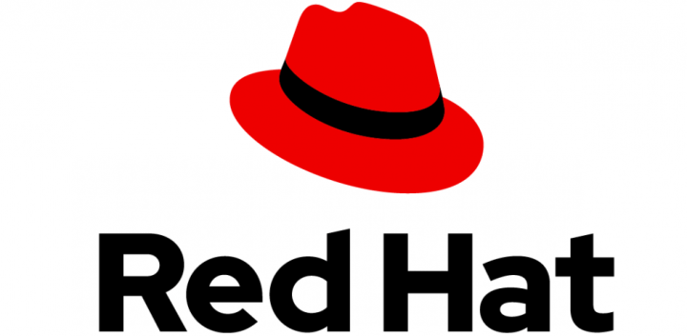

# **BIBLIOGRAFIA**

<https://www.hostinger.com.br/tutoriais/o-que-e-ubuntu-linux>

<https://wiki.archlinux.org/title/Arch_Linux_(Portugu%C3%AAs)>

<https://www.controle.net/faq/o-que-e-manjaro-linux#:~:text=Manjaro%20Linux%20%C3%A9%20um%20sistema,com%20instala%C3%A7%C3%A3o%20simples%20e%20automatizada>.

<https://www.redhat.com/pt-br/technologies/linux-platforms/enterprise-linux>